Prot. SG/25.269

Il 27 novembre 2025 è deceduto nella nostra Comunità di Kalisz
il carissimo Confratello

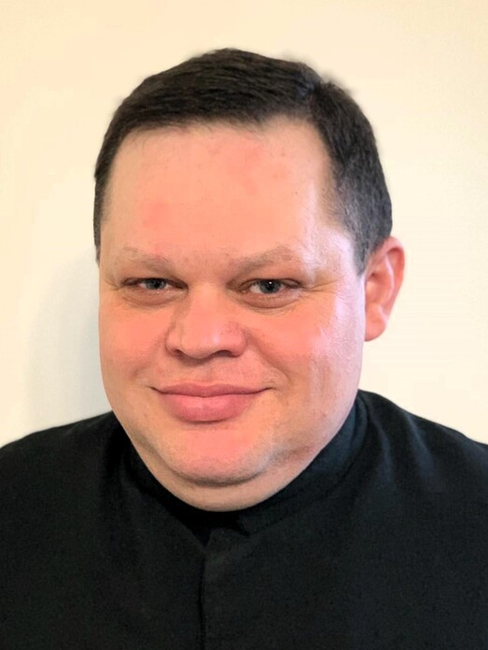

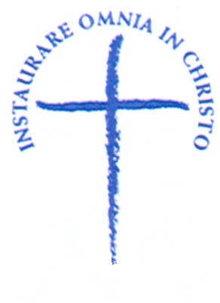

Fr. Paweł Slawomir DYMIŃSKI
Era nato a Warszawa (Polonia) il 26 dicembre 1976.
Aveva 48 anni di età e 19 di professione.
Apparteneva alla Provincia
“Matki Boskiej Czestochowskiej” – Warszawa
Il Confratello è stato rinvenuto privo di vita nella propria stanza presso la Comunità di Kalisz. Nel dare la notizia, il Direttore Provinciale ha informato che Fratel Paweł conviveva da tempo con problemi di ipertensione e diabete. La scorsa settimana si era recato a Varsavia per un controllo medico; negli ultimi giorni, accusando debolezza e sintomi influenzali, aveva preferito rimanere a riposo, rinunciando anche alla partecipazione alla veglia notturna della Famiglia Orionina a Częstochowa. Ciò che appariva come un semplice raffreddore accompagnato da stanchezza si è rivelata, purtroppo, una realtà ben più grave e inaspettata.
"Affidiamo l'anima del nostro caro Fratel Paweł alla Divina Misericordia - ha aggiunto il Provinciale - grati per il dono della sua vita e della sua vocazione. Chiediamo a tutti di unirsi a noi nella preghiera di suffragio e di sostegno per la sua famiglia e la Comunità religiosa."

Requiescat in pace!

“I Figli della Divina Provvidenza esprimono la loro comunione anche suffragando generosamente i confratelli defunti. Ricevuta notizia della morte di un confratello, le comunità si raccolgono in preghiera per lui. Lo ricordano nella santa Messa e recitano per lui, per tre giorni, il santo rosario. In suffragio di lui ogni casa della Congregazione cura la celebrazione di una santa Messa, cui assiste possibilmente la comunità”. (Norme 41)

